LAPORAN PRAKTIKUM INTERNET OF THINGS (IoT)

Fakultas Vokasi, Universitas Brawijaya

**Praktik Real Hardware ESP32**

*Nadila Yanuarika Rimawati*

*Fakultas Vokasi, Universitas Brawijaya*

*Email:* [*nadiladila751@student.ub.ac.id*](mailto:nadiladila751@student.ub.ac.id)

**Abstract**

Implementasi *Internet of Things (IoT)* pada perangkat mikrokontroler seperti *ESP32* semakin berkembang dengan adanya integrasi *sensor suhu* untuk pemantauan lingkungan secara real-time. Dalam praktik ini, *ESP32* digunakan tidak hanya untuk mengendalikan LED, tetapi juga untuk membaca data dari *sensor suhu* dan mengirimkannya ke server melalui protokol *HTTP*. Data yang dikirim berupa *JSON*, menunjukkan nilai suhu aktual dan ID sensor. Sistem ini menekankan pemahaman mahasiswa terhadap konsep pemrosesan data sensor dan komunikasi client-server. Praktik ini membentuk dasar bagi pengembangan sistem *monitoring data* lingkungan yang lebih kompleks.

**Kata kunci**: ESP32, Sensor Suhu, IoT, HTTP, JSON, Monitoring Data

**1. Introduction**

* 1. **Latar belakang**

Kebutuhan akan sistem monitoring suhu secara otomatis dan real-time semakin meningkat dalam berbagai bidang seperti pertanian, industri, dan rumah pintar. Mikrokontroler ESP32 yang memiliki konektivitas WiFi bawaan menjadi solusi ideal untuk membangun sistem tersebut. Dengan menghubungkan sensor suhu ke ESP32 dan mengirimkan datanya ke server, pengguna dapat memantau kondisi lingkungan dari jarak jauh. Melalui praktik ini, mahasiswa tidak hanya belajar pemrograman mikrokontroler, tetapi juga memahami proses integrasi perangkat keras dengan layanan cloud.

* 1. **Tujuan eksperimen**

1. Mengimplementasikan pembacaan data sensor suhu menggunakan ESP32.
2. Mengirim data suhu ke server menggunakan protokol HTTP.
3. Menampilkan data suhu dalam format JSON sebagai bentuk komunikasi IoT.
4. Memahami proses client-server dalam sistem monitoring.
5. Meningkatkan keterampilan teknis mahasiswa dalam pengembangan sistem IoT berbasis sensor.

**2. Methodology**

**2.1 Tools & Materials (Alat dan Bahan)**

Breadboard, kabel jumper, kabel Arduino micro USB, LED, DHT11, ESP32, Laptop dengan koneksi internet, VS Code, PlatformIO.

* 1. **Implementation Steps (Langkah Implementasi)**

1. Rangkai alat dengan memasang ESP32 ke breadboard (untuk penempatannya bebas), lalu hubungkan ESP32 ke breadboard melalui kabel jumper female to male, dengan penempatan sebagai berikut:

|  |  |
| --- | --- |
| ESP32 | Breadboard |
| 3V3 | Jalur + |
| GND | Jalur - |

lalu, hubungkan LED dengan ESP32 melaluli kabel jumper male too male, dengan penempatan sebagai beirkut:

|  |  |
| --- | --- |
| ESP32 | LED |
| 26 | Luruskan dengan penempatan LED (+) |
| 33 | Luruskan dengan penempatan LED (+) |
| GND | Jalur - |

lalu, hubungkan semua rangkaian tersebut ke laptop melalui kabel micro USB.

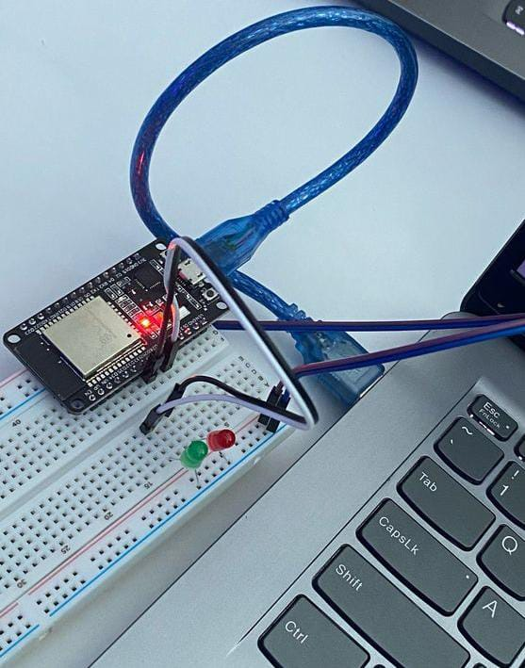

1. Pastikan hardware EPS32 dikenali oleh laptop, dengan cek di **Device Manager,** perhatikan bagian Ports (COM & LPT) harus muncul Silicon Labs…..

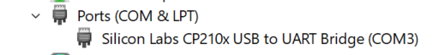

Jika belum ada maka lakukan instalasi driver, download Driver Silicon Labs CP210x di alamat : <https://www.silabs.com/developer-tools/usb-to-uart-bridge-vcp-drivers?tab=downloads>

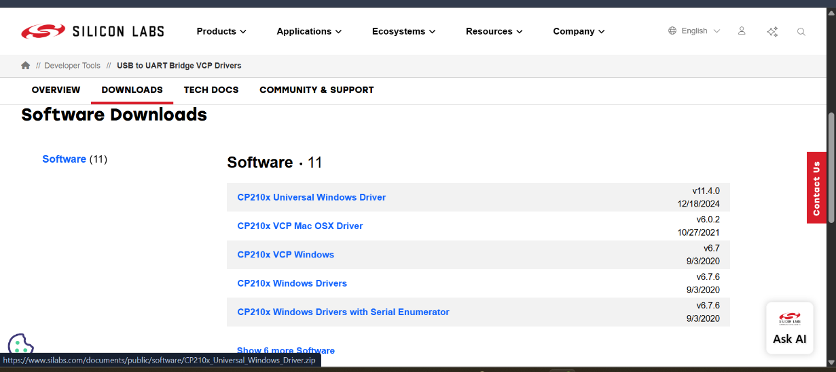

extrac file zip tersebut, lalu buka device manager kembali cek apakah sudah muncul, jika sudah klik kanan **Update Driver**

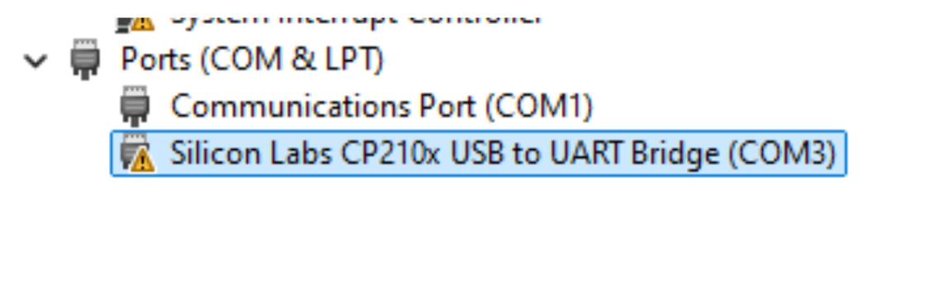

pilih Browse my computer for drivers

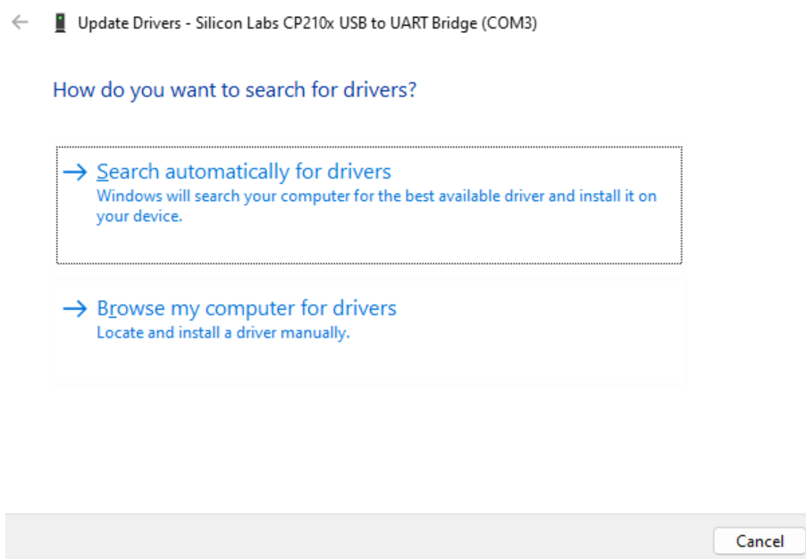

pilih ***Let me pick from a list of available drivers on my computer,*** lalu klik menu Browse, arahkan ke folder driver yang telah di download (harus di extract folder), lalu setelah dipilih, klik next dan proses instalasi akan berjalan. Pastikan tampilan device manager tidak menunjukkan masalah dan hardware ESP32 terkenali dengan baik.



1. Buka VS Code, buat project baru di PlatformIO, sebelum itu pastikan device ESP32 muncul pada platform.io, COM3 adalah alamat device ESP32 yang terkoneksi ke laptop/computer. (saya lupa untuk screenshoot).
2. Setelah project sudah tampil modifikasi file **platformio.ini**.

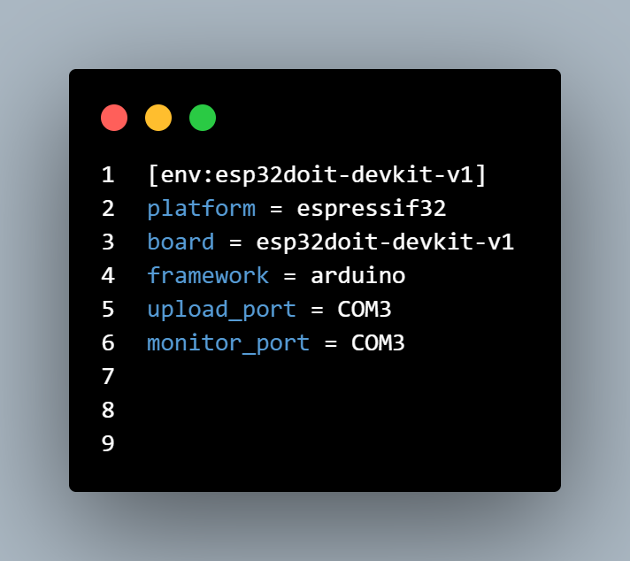

1. Kemudian pada file **main.cpp** masukkan koding lampu LED (sesuaikan dengan susunan rangkaian pada no 1).

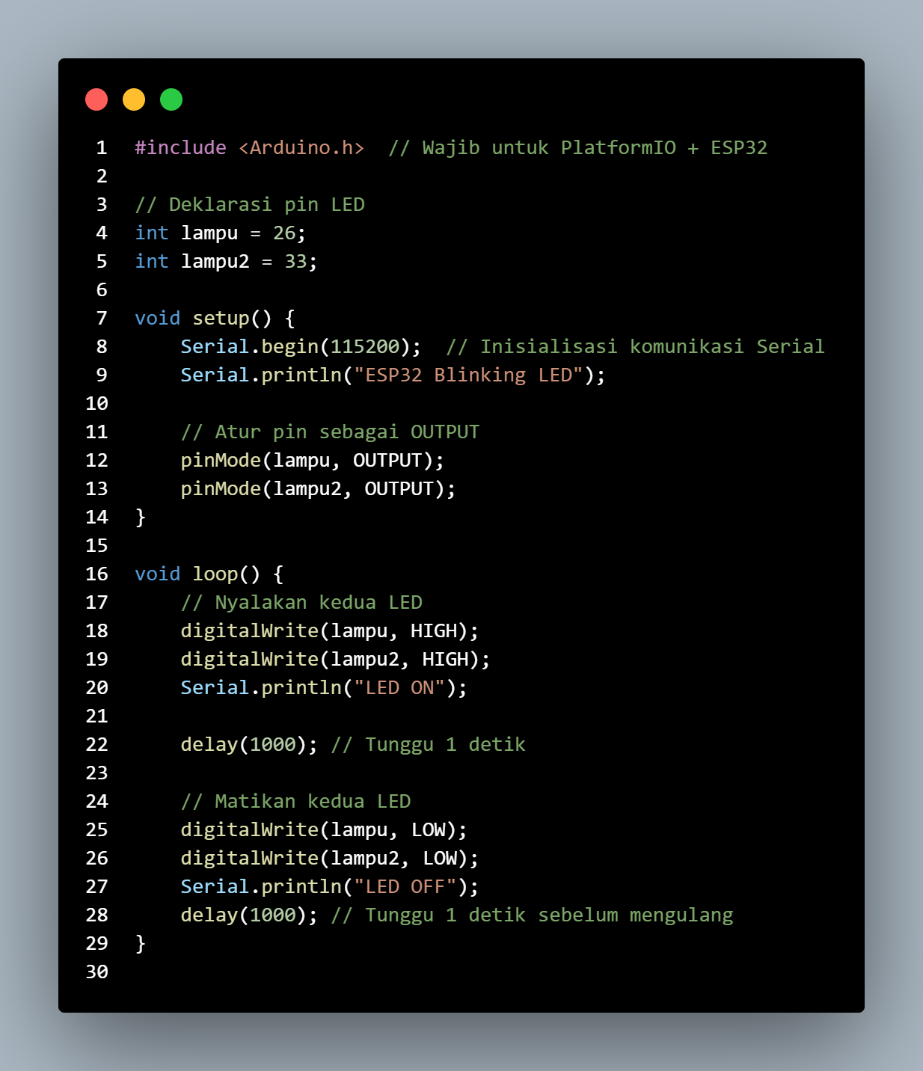

1. Kemudian lakukan Upload pada menu **Upload**

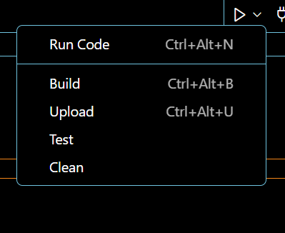

1. Proses compiling dan upload akan berjalan dan pastikan berhasil, lalu jika wiring kabel dilakukan dengan benar lampu LED menyala sesuai logika program.

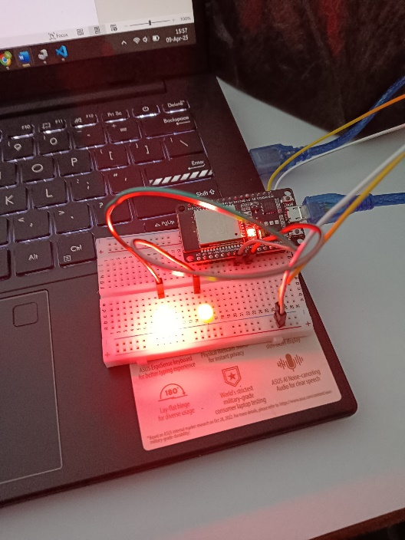

1. Mengecek Koneksi WIFI pada Hardware ESP32.
2. Lalu ubah kode sebelumnya dengan kode ini.

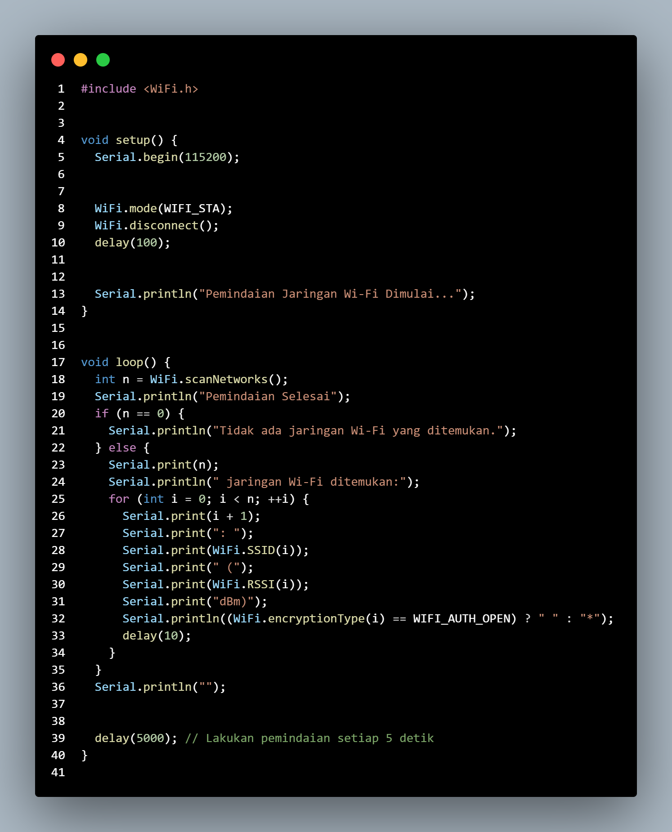

1. Modifikasi file platformio.ini seperti berikut.

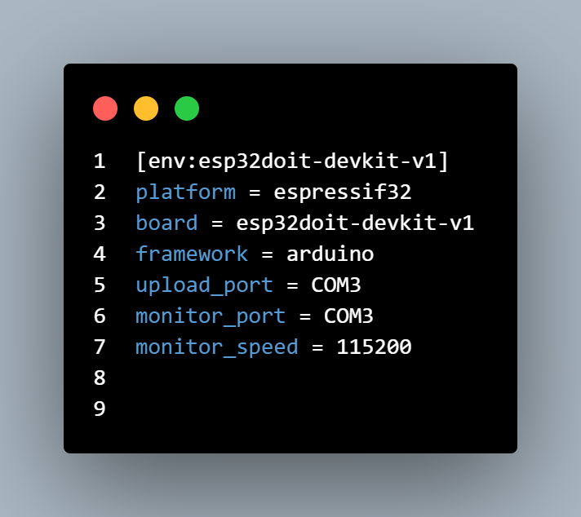

bagian monitor_speed , baris tersebut berfungsin untuk melakukan preview serial monitor.

1. Lakukan upload untuk compiling terlebih dahulu, kemudian klik tombol **serial monitor** 

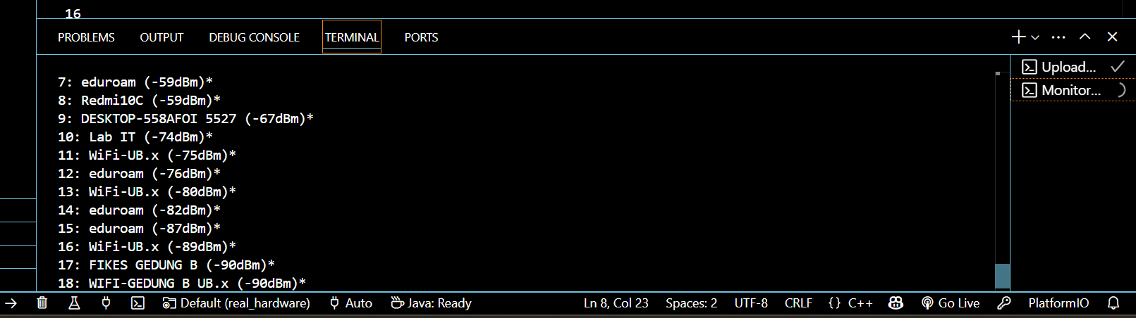

1. Hardware ESP32 telah berhasil melakukan scanning WIFI disekitar. Langkah berikutnya adalah implementasi Internet of Things dengan menghubungkan sensor suhu dan kelembaban ke sistem API dan database yang telah dibuat. Jalankan API laravel kembali dengan perintah **php artisan serve --host=0.0.0.0 --port=8000**, jangan lupa nyalakan Ngrok juga lalu ketikkan perintah di cmd Ngroknya yaitu dengan perintah **ngrok http --scheme=http 8000.**
2. Lakukan proses wiring cable sesuai dengan diagram yang telah dibuat pada bab Suhu Kemelembaban udara.

|  |  |
| --- | --- |
| ESP32 | DHT11 |
| 3V3 | VCC |
| pin13 | DATA |
| GND | GND |

1. Implementasi kode main.cpp di hardware ESP32. Lakukan modifikasi file main.cpp sebagai berikut.

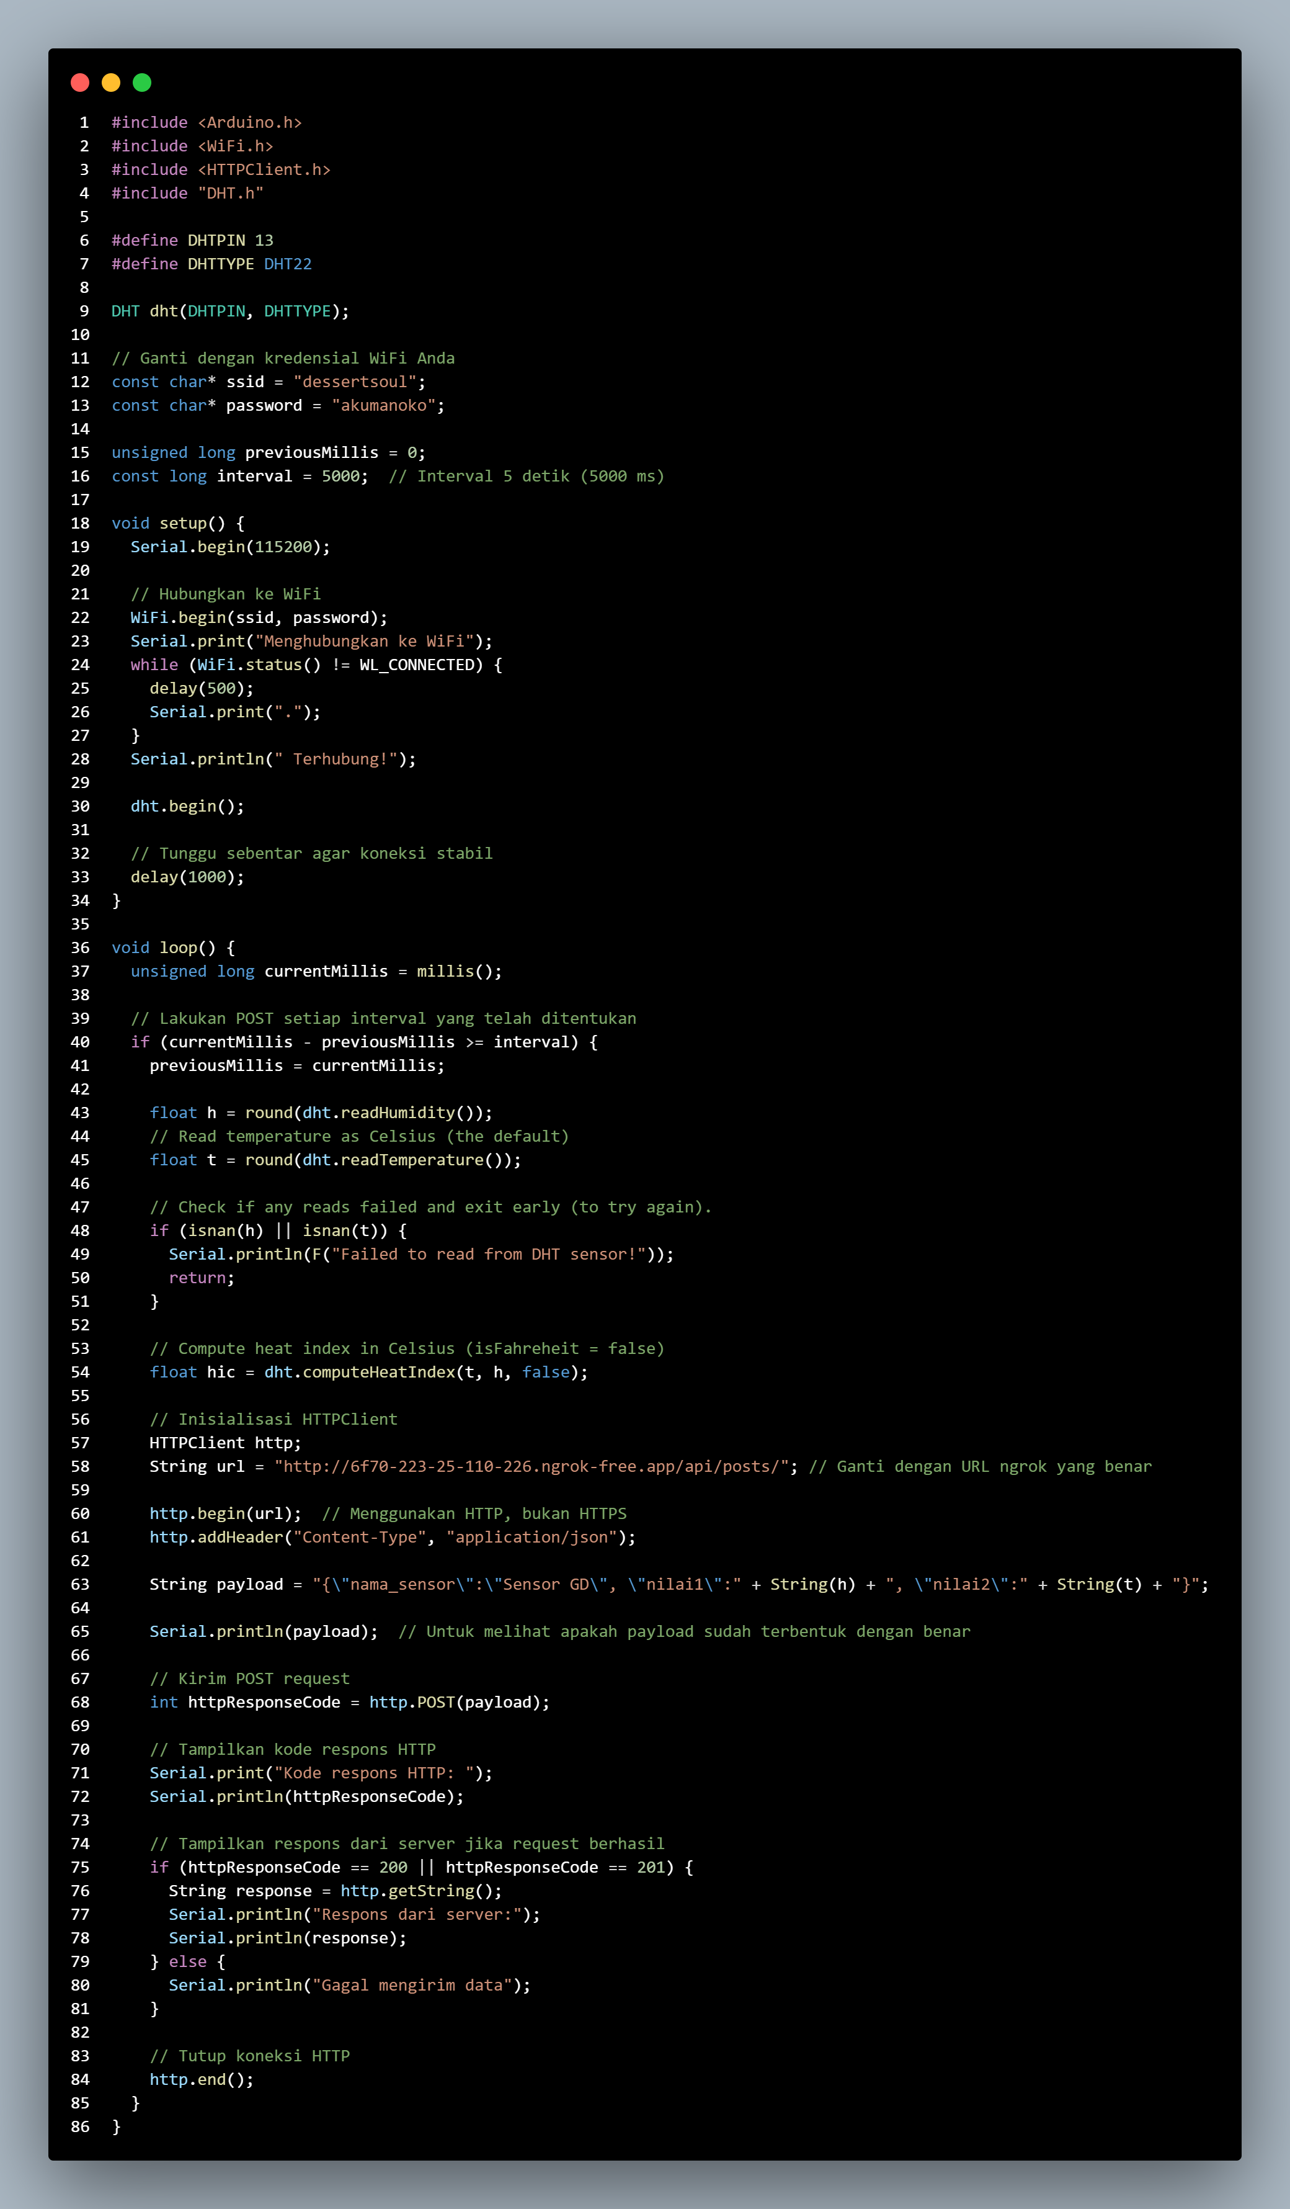

1. Ubah bagian ini sesuaikan dengan WIFI access point yang akan dihubungkan. (Gunakan WIFI tethering dari smartphone).

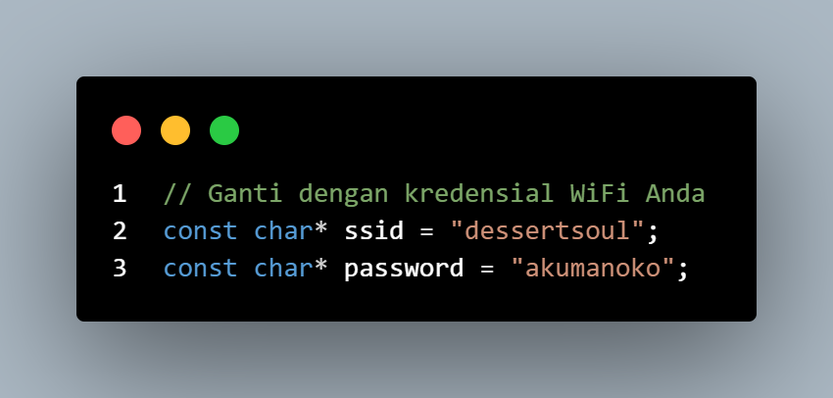

1. Ubah dan sesuaikan dengan alamat URL ngrok Anda. pastikan HTTP bukan HTTPS.

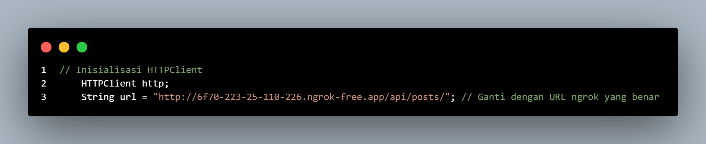

1. Kemudian lakukan modifikasi kembali pada file platformio.ini dengan tambahan baris sebagai berikut.

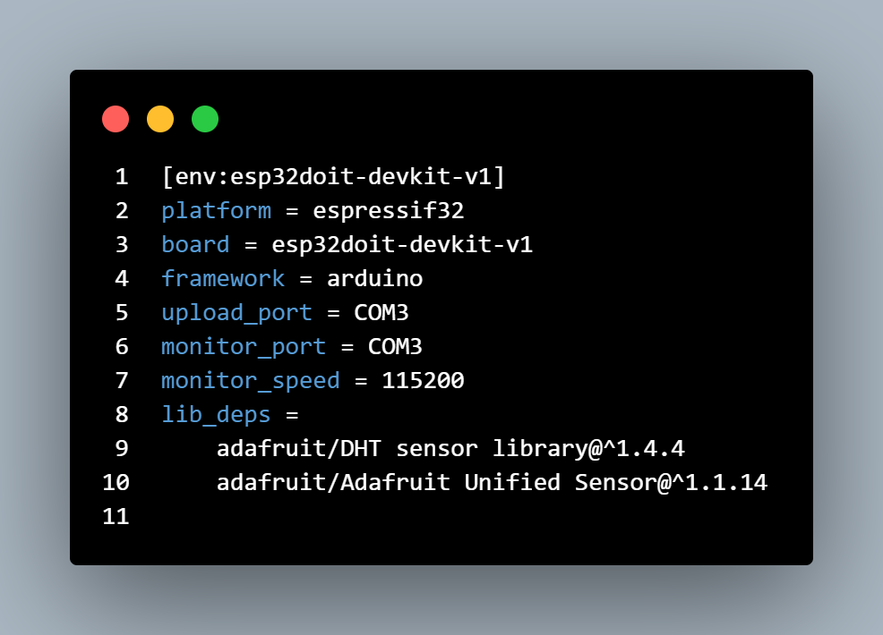

1. Lakukan proses upload. Kemudian jalankan simulasi. Pastikan data yang dikirim dari hardware ESP32 dapat masuk ke database.

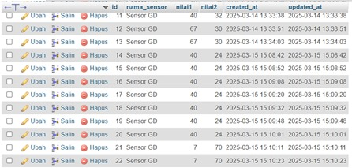

**3. Results and Discussion (Hasil dan Pembahasan)**

**3.1 Experimental Results (Hasil Eksperimen)**



